Муниципальное бюджетное дошкольное образовательное учреждение
детский сад «Светлячок» г. Южи
155630, Ивановская область, г. Южа, ул. Горького, д.5
Телефон: (8-493-47) 2-15-12, e-mail:dou_svetlyachok@rambler.ru

«Музыкальный калейдоскоп»

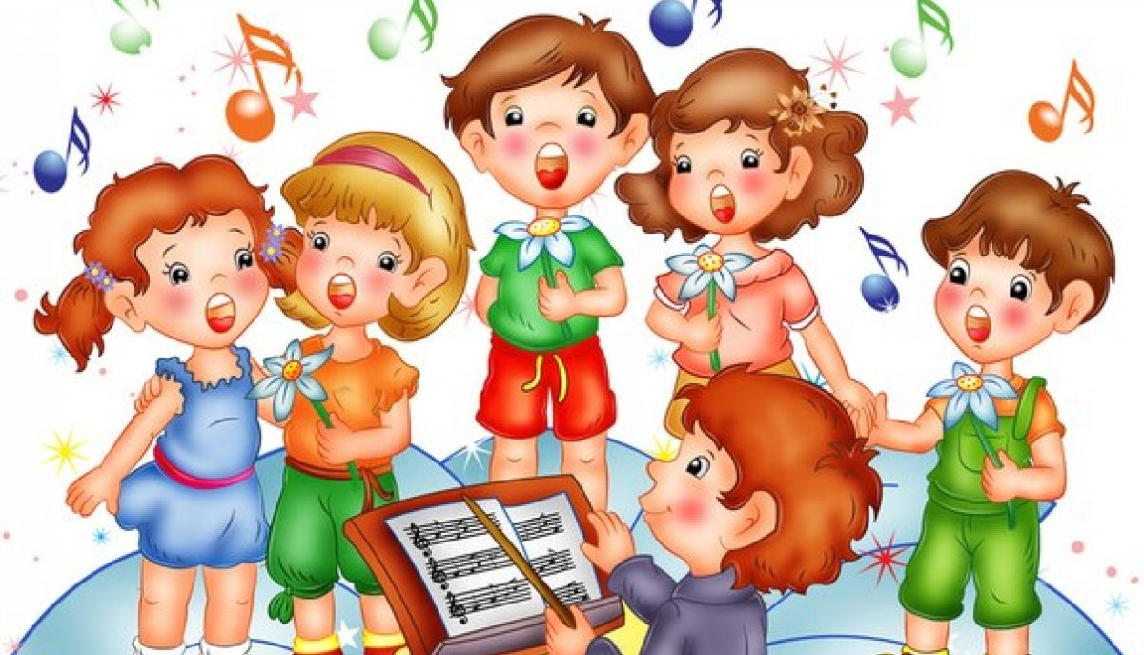

Газета для родителей
Осенний выпуск.

Подготовила Болтухова Е. А.-музыкальный руководитель первой квалификационной категории

Интересные факты о музыкальных инструментах.

Ученые предполагают, что самыми древними музыкальными инструментами на Земле являются струнные. Считается, что первым таким инструментом был… охотничий лук! Именно звучание тетивы натолкнуло людей на мысль о создании струн и первого полноценного струнного инструмента – арфы. Однако самый старый инструмент, дошедший до нашего времени, является не струнным, а духовым. Это флейта, обнаруженная в 2009 году при раскопках на юго-западе Германии. Ее возраст составляет свыше 35 тысяч лет.
Самым жестоким музыкальным инструментом всех времен и народов является кошачий клавесин, на котором любили играть при дворе испанского короля Филиппа II. У этого инструмента было 14 камер, в которые сажали кошек так, что их головы торчали наружу, а хвосты располагались точно под клавиатурой. Стоило музыканту нажать на клавишу, как тут же несчастного зверька колол в хвост острый металлический штырь. Естественно, бедные кошки орали от боли на разные голоса, а придворные живодеры продолжали наигрывать различные мелодии… Почему же безобидных кошек заставляли так страдать? Дело в том, что в средневековье этих животных считали пособниками Дьявола.

7 тонн. Именно столько составляет суммарное натяжение всех струн правильно настроенного пианино.

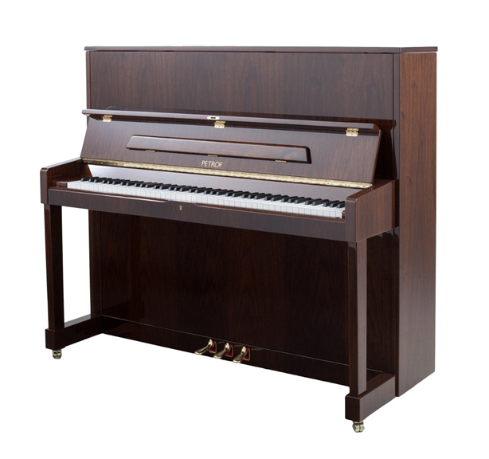
Русской гитарой во всем мире называют семиструнную
разновидность этого музыкального инструмента.
В самой же России такая гитара традиционно называется «цыганская».

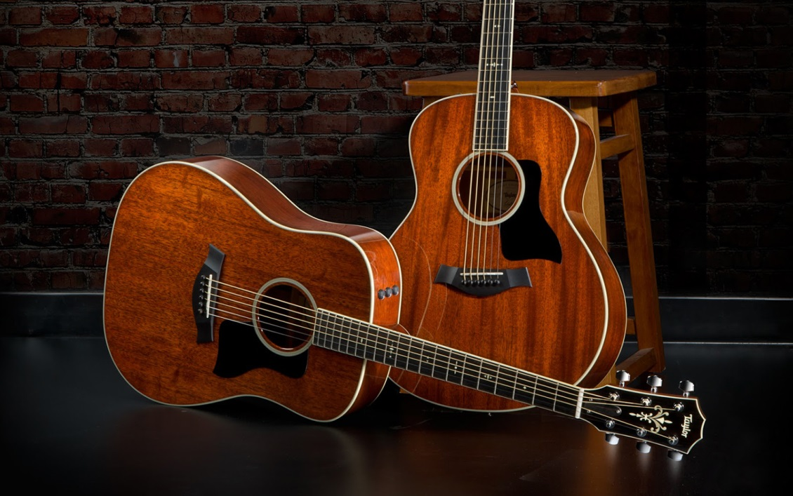

Если верить мастерам, изготавливающим скрипки, то светлый конский волос лучше подходит для производства струн, чем темный. Струны из светлого волоса звучат мягче. Почему так происходит, внятного ответа дать не может никто.

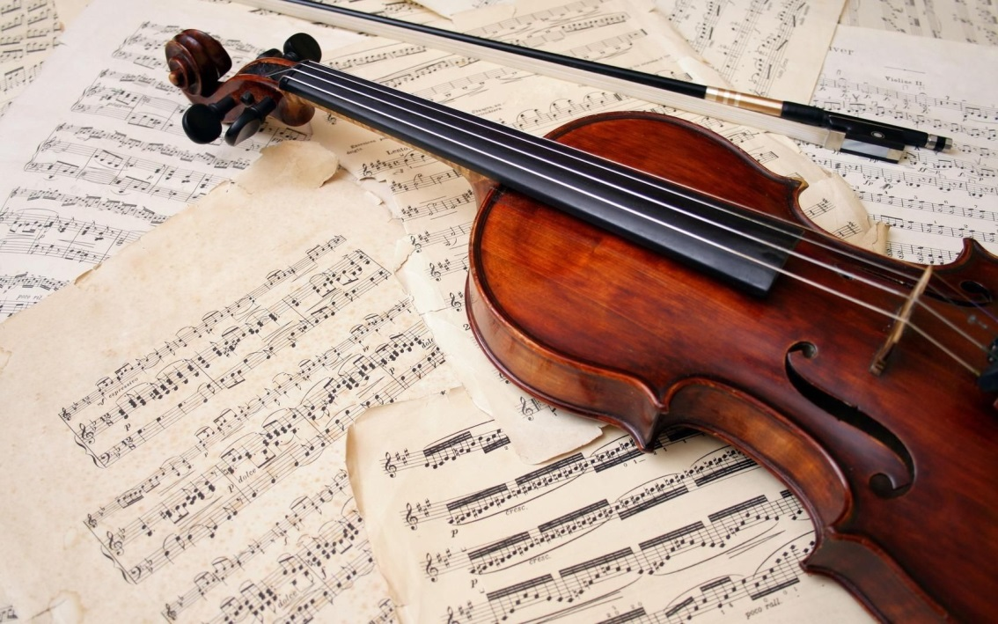

Изобретатель саксофона изначально назвал его «мундштучный офиклеид». Название «саксофон» предложил известный французский композитор Гектор Берлиоз в честь создателя инструмента Адольфа Сакса, с которым его связывала давняя дружба. Наверное, людям надоело выговаривать раз за разом «мундштучный офиклеид», поэтому новое название очень быстро прижилось.

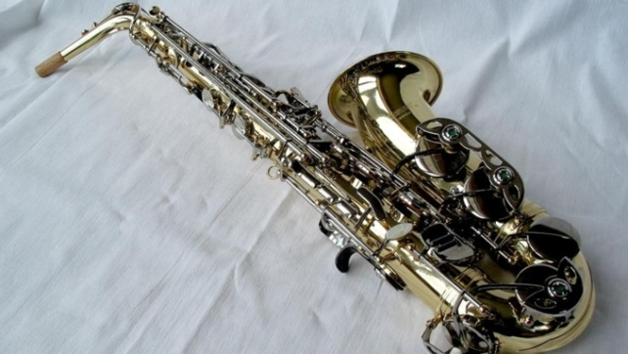
-
Консультации для родителей.
10 причин учить ребёнка музыке.
1. Играть — это следовать традиции светского воспитания.
Музыке учили всех аристократов!
2. Музыкальные занятия воспитывают волю и дисциплину;
заниматься на инструменте надо постоянно, регулярно и без
перерывов - зимой и летом, в будни и в выходные. Упорство музыканта можно сравнить с упорством спортсмена. Но, в
отличие от спорта, музыка - это воспитание характера без
риска травмы. Как хорошо, что это возможно!
3. Благодаря музыке ребенок развивает математические
способности! Он пространственно мыслит, попадая на нужные
клавиши, манипулирует абстрактными знаками, запоминая
нотный текст. Большинство видных математиков и инженеров
занимались и продолжают заниматься музыкой.
4. Играющие и поющие быстрее усваивают грамматику, лучше
пишут, легче запоминают иностранные слова. Фразы, запятые
и точки, вопросы и восклицания есть и в музыке и в речи. Не
случайно все великие писатели – меломаны. Занятия музыкой
рекомендуют и всем будущим полиглотам - журналистам и
переводчикам!
5. Музыка структурна и иерархична: крупные сочинения
распадаются на менее крупные, которые в свою очередь
делятся на небольшие темы и фрагменты, состоящие из
мелких фраз и мотивов. Это очень облегчает понимание
компьютера! Не случайно корпорация Майкрософт
предпочитает сотрудников с музыкальным образованием.
6. Музыкальные занятия развивают навыки общения и умение
понимать людей. Играя, юному музыканту приходится
многократно перевоплощаться и доносить до слушателя
разную манеру игры, чувствовать голос и жесты. Помните -
музыка ведёт от сердца к сердцу!
7. Музыканты мягкосердечны, терпеливы и одновременно
мужественны. Как утверждают психологи – играющие
мужчины чувствительны, а музыканты-женщины стойки и
тверды духом. Это прекрасные качества личности!
8. Занятия музыкой и выступления на сцене приучают
«включаться по команде». С таким опытом ребёнок сдаст
любой экзамен, выдержит любое собеседование.
Музыкальные занятия в детстве это максимальная готовность
на всю жизнь.
9. Музыкальные занятия воспитывают маленьких «цезарей»,
Умеющих ориентироваться в нескольких одновременных
процессах! Музыка приучает мыслить и жить в нескольких
направлениях . К примеру, читающий с листа ,делает несколько
дел - помнит о прошлом, смотрит в будущее и контролирует
настоящее в своём темпе. Ребенок-музыкант сможет бежать
по нескольким жизненным дорожкам и везде приходить
первым!
10. И, наконец, музыка — наилучший путь к жизненному
успеху. Музыкальным прошлым отмечены многие
знаменитости. Спросите у успешных людей - не занимались ли
музыкой, хотя бы недолго и без особого рвения? Конечно,
занимались! И у Вас есть 10 причин последовать их
вдохновляющему примеру

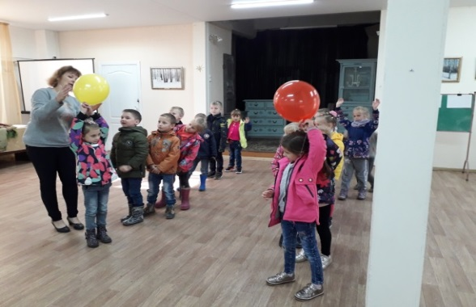
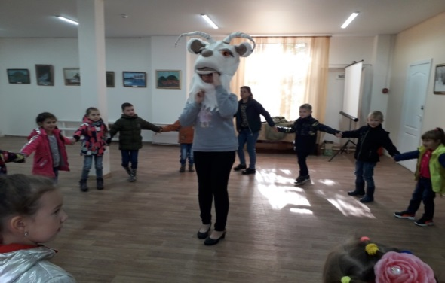
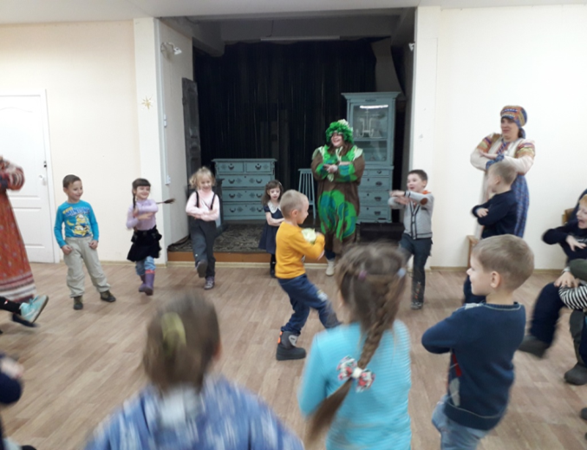
В сентябре ребята подготовительной группы посетили «Дом ремёсрел». Ребята узнали историю появления смайликов.Посмотрели презентацию на тему « Какие бывают смайлики. Активно принимали участие в различных конкурсах, играх и хороводах. В конце программы им были вручены сувениры. В октябре так же были приглашены на капустник. Весело плясали и играли. 